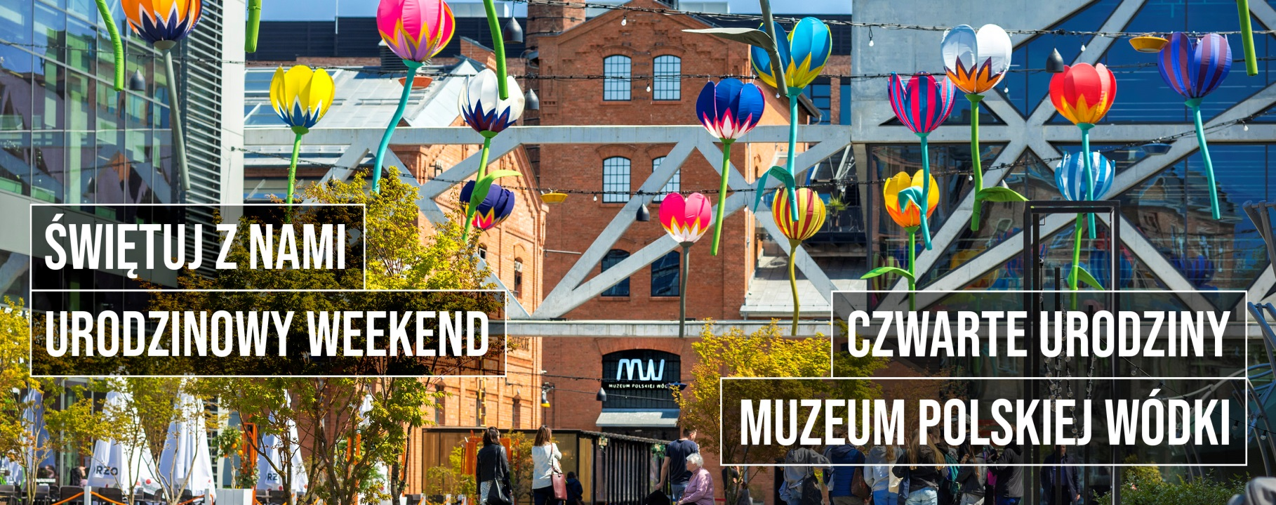
Urodzinowe atrakcje niezwykłego muzeum położonego w sercu starej Pragi
Z okazji czwartych urodzin Muzeum Polskiej Wódki przygotowało serię urodzinowych niespodzianek: najprawdziwszy sarmata spotka się z Gośćmi przy szlacheckim stole, w muzealnych sklepach będą wyjątkowe okazje, promocje i upominki. Najważniejsze jednak będzie urodzinowe, niepowtarzalne zwiedzanie „Śladami czterech Polskich Wódek”. Polska Wódka, Chronione Oznaczenie Geograficzne, powstaje na bazie tradycyjnych polskich zbóż (żyto, pszenica, owies jęczmień i pszenżyto) lub ziemniaków, musi być wyprodukowana w Polsce. Pracownicy Muzeum w dniach 9-12 czerwca 2022 r. zaproszą Gości do wspólnego świętowania.
Architektoniczna perła wśród muzeów – na miarę światową
Muzeum Polskiej Wódki od 12 czerwca 2018 roku tworzy wyjątkową przestrzeń na kulturalnej mapie Warszawy. Obiekt mieści się w zrewitalizowanym, zabytkowym budynku Zakładu Rektyfikacji na terenie kompleksu Centrum Praskiego Koneser. W latach 90. XX wieku, na powierzchni 50 tys. m², pomiędzy ulicą Ząbkowską, Nieporęcką, Białostocką i Markowską, wznosił się kompleks neogotyckich budynków, tworzących Warszawską Wytwórnię Wódek „Koneser”. To tutaj rozlewano flagowe marki polskich wódek: Luksusową i Wyborową. Centrum Praskie Koneser to wyjątkowe miejsce na mapie warszawskiej Pragi i pierwsze, które zapewnia tak szeroką i wyjątkową gamę usług i rozrywki. Bez wątpienia Muzeum Polskiej Wódki jest tym, co Plac Konesera wyróżnia i jednocześnie doskonale podkreśla historię całego miejsca.
Muzeum Polskiej Wódki to podana w interaktywny, zabawny i przystępny sposób wiedza na temat historii trunku, procesu jego produkcji oraz niebagatelna, bo składająca się z kilkuset eksponatów, wystawa. Dla większości Gości wizyta w Muzeum to nie tylko wiedza na temat fascynującej drogi Polskiej Wódki z nadwiślańskiego kraju na światowy rynek, ale również nierzadko wiedza rewolucyjna.
Jeden budynek, wiele możliwości – moc urodzinowych atrakcji
Muzeum Polskiej Wódki to nie jest typowe muzeum. Dlatego też i urodzinowa oferta jest wyjątkowa.
Już standardowa wizyta obfituje w niespodzianki: seans w miedzianym kinie, animowane makiety ogromnych urządzeń gorzelniczych, autentyczna miedziana kolumna destylacyjna. Dokładając do tego arcyciekawą opowieść przewodnika i możliwość degustacji wybranych Polskich Wódek, otrzymujemy wyjątkowe 1,5 godziny uczty dla zmysłów. A jaki jest urodzinowy bonus? Przewodnicy Muzeum przygotowali tematyczne zwiedzanie pt. „Śladami czterech Polskich Wódek”. Historie czterech wybranych trunków zobrazują dzieje destylacji, uzasadnią znaczenie pochodzenia surowców, przypomną tradycje staropolskiej biesiady, oraz opowiedzą o czasach rewolucji przemysłowej. Na koneserów spragnionych zwiedzania w wersji rozszerzonej czeka również opowieść ukazująca współczesne oblicze Polskiej Wódki klasy super premium.
To wyjątkowe zwiedzanie dostępne będzie jedynie w dniach 9-12 czerwca 2022 roku.
Ale to nie wszystko - podczas niedzielnych wycieczek w galeriach muzeum Goście spotkają sarmatę w wyjątkowej roli. Jeśli powiemy, że w powstaniu pomysłu niebagatelną rolę odegrał Adam Mickiewicz, to pewnie część Gości domyśli się, że nasza epopeja narodowa mogła być dla przewodników pewną inspiracją. Sarmackie zwiedzania w niedzielę 12 czerwca w godzinach: 14:00, 16:00, 18:00. i
Dodatkowo w dniach 9-10 czerwca jubileuszowe zwiedzanie możliwe jest w wybranych, wieczornych godzinach, warto sprawdzić ich dostępność na stronie www.muzeumpolskiejwodki.pl w zakładce „kup bilet”. Na wszystkie wycieczki z przewodnikiem obowiązuje rezerwacja.
Wspominaliśmy o niespodziankach w sklepach muzealnych – e-sklepie i stacjonarnym. I tak w głównym sklepie z pamiątkami w holu głównym Muzeum, w sobotę przygotowano niespodziankę w postaci pamiątkowego magnesu z własnym wizerunkiem. Wystarczy zrobić sobie zdjęcie w jednej z galerii, następnie wrzucić je na swoje media społecznościowe, oznaczyć @polishvodkamuseum lub #polishvodkamuseum na IG lub/oraz @MuzeumPolskiejWodki na FB a po wycieczce pokazać swoją publikację na stanowisku Smart Photo Lab w lobby. Natomiast ci, którzy zakupią w tych dniach pamiątki w sklepach Muzeum, skorzystają ze specjalnych urodzinowych promocji: w e-sklepie w dniach 9-13 czerwca na hasło "4Urodziny" przysługuje 15% zniżki na całe zamówienie, a w sklepie stacjonarnym w holu Muzeum w weekend 11-12 czerwca obowiązywać będzie promocja 3+1 tj. przy zakupie trzech produktów czwarty (najtańszy) produkt będzie gratis. Również w przymuzealnym sklepie z luksusowymi alkoholami Alembik czekać będą na Gości niespodzianki.
To nie koniec atrakcji. W planach jest również sobotni darmowy koncert tenorów włoskich w przylegającej do Muzeum przestrzeni eventowej Kotłownia (organizatorami spotkania są Lokalna Organizacja Turystyczna "Partnerstwo Ziemi Sandomierskiej" i Centrum Praskie Koneser) czy niedzielny bezpłatny spacer z przewodniczką Muzeum Martą Warchoł po Placu Konesera i otaczających go praskich uliczkach. Wycieczki wyruszą o godz. 13:00, 15:00 i 17:00 spod wejścia do Muzeum Polskiej Wódki. Udział w spacerze to szansa na łyk unikalnej wiedzy o Placu Konesera – poznanie historii, masy ciekawostek i anegdot, których próżno szukać w ogólnodostępnych źródłach.
Jako, że Muzeum to jeden budynek i wiele możliwości, w tym wspólnego spędzenia fantastycznego urodzinowego czasu, również na Gości ¾ Koneser Baru będzie czekała niespodzianka – specjalne, urodzinowe koktajle.
Po więcej informacji na temat urodzinowego programu wydarzeń i atrakcji zapraszamy na www.muzeumpolskiejwodki.pl oraz na profile społecznościowe:
Polub nas na Facebooku: www.facebook.com/MuzeumPolskiejWodki
Śledź nas na Instagramie: https://www.instagram.com/polishvodkamuseum/?hl=pl

Informacje dla mediów:
Edyta Kabulska
Agencja PROJEKT 77
edyta.kabulska@projekt77.pl
tel.: 792 233 980
Patrycja Drabik
Agencja PROJEKT 77
patrycja.drabik@projekt77.pl
tel.: 503 830 505

